La lente perfecta para cada situación
B&R añade las cámaras con montaje en C a su cartera de productos de visión
La Smart Camera y el Smart Sensor de B&R están ahora disponibles con un soporte C. Esto amplía enormemente la gama de posibles aplicaciones del sistema de visión.
Junto con las nuevas cámaras, B&R introduce cinco lentes con montura C que cubren una amplia gama de distancias focales de 12 a 50 mm. Las lentes están especialmente optimizadas para los sensores de imagen utilizados para lograr la máxima resolución y un alto contraste de detalles.
Al optar por las conexiones con montura C estándar del mercado, B&R ofrece a los usuarios una selección gratuita de objetivos optimizados de B&R o de terceros para aplicaciones especiales, como las que requieren un objetivo telecéntrico. Hay disponibles cubiertas especiales para aplicaciones que necesitan una protección IP67. Las cubiertas sellan la carcasa sin comprometer el rendimiento de la imagen.

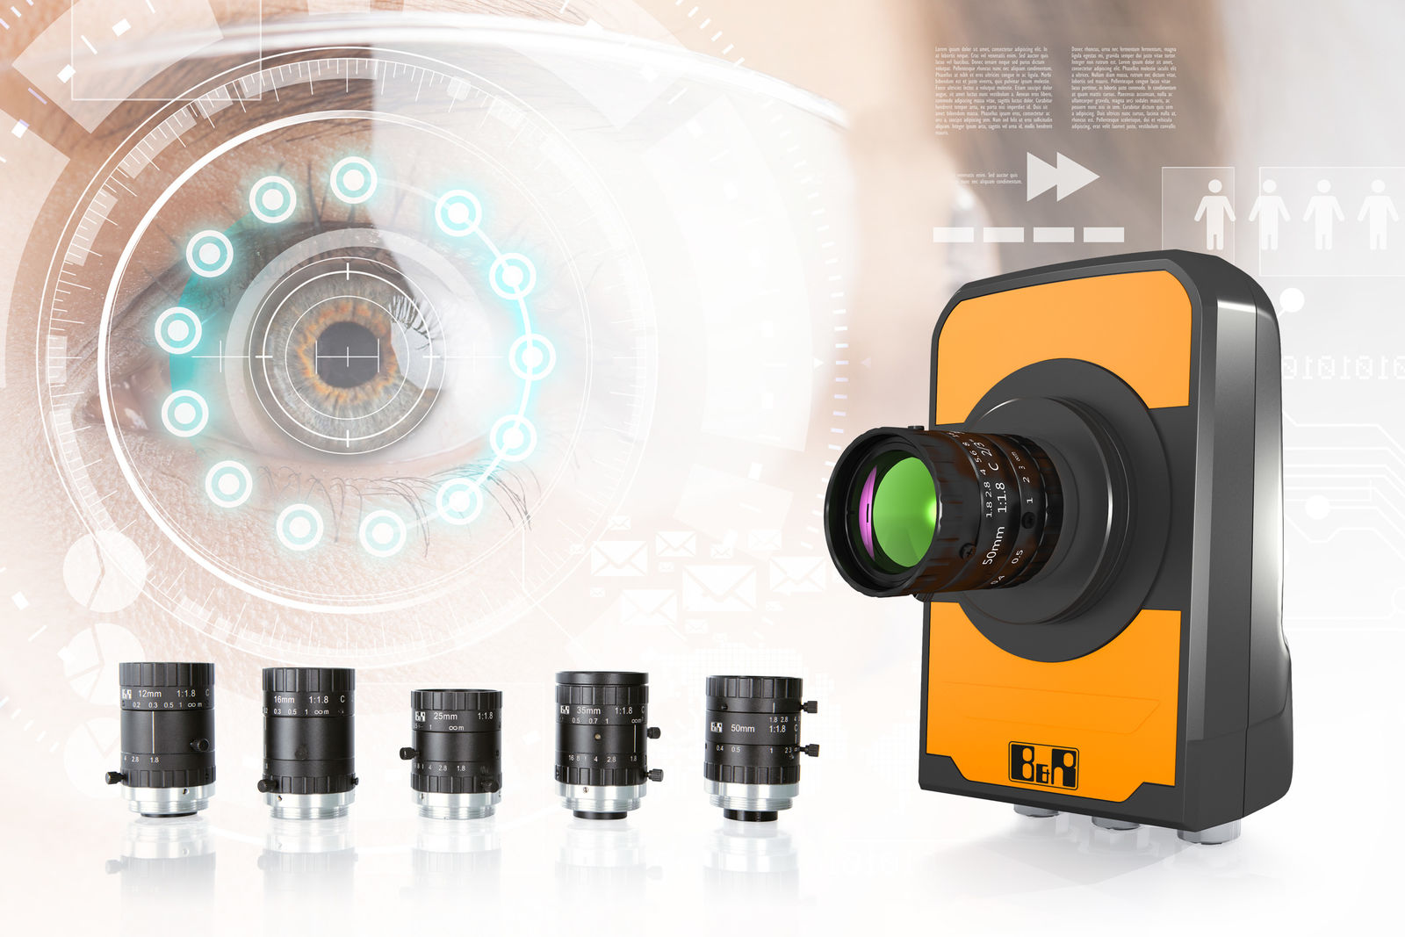
La Smart Camera y el Smart Sensor están ahora disponibles con un soporte C.

Acerca de B&R
B&R, empresa perteneciente al Grupo ABB y con sede en Austria, es líder mundial en automatización industrial. B&R combina tecnología de vanguardia con ingeniería avanzada para proporcionar a usuarios de todos los sectores soluciones completas para la automatización de máquinas y fábricas, Motion Control, HMI y tecnología de seguridad integrada. El catálogo de productos se completa con estándares de comunicación de IoT industrial que incluyen OPC UA, POWERLINK y openSAFETY. Gracias a su única herramienta de software Automation Studio, B&R redefine constantemente el futuro de la ingeniería de automatización. El espíritu innovador que mantiene a B&R a la vanguardia de la automatización industrial está impulsado por el compromiso de simplificar los procesos y superar las expectativas de los clientes.Para más información, visite www.br-automation.com.
Para más información, visite www.br-automation.com.

